杨浦区消防安全委员会办公室

杨消防委办〔2017〕4号

关于在中小学、幼儿园开展烟花爆竹安全
主题教育活动的通知

区教育局：
根据《杨浦区2017年烟花爆竹安全管控工作方案》要求，要在中小学、幼儿园放寒假前，开展一次烟花爆竹安全主题教育活动。现就活动相关要求通知如下：
一、组织对各中小学、幼儿园学生开展烟花爆竹安全主题教育，如需配合可与消防部门联系。
二、督促学生及家长自觉遵守新修订的《上海市烟花爆竹安全管理条例》，明确禁燃禁放相关规定。
三、组织学生及家长扫码关注中国消防、上海消防、杨浦消防微信二维码（见附件1），随时学习消防安全相关知识。
四、适时组织学生及家长参观杨浦消防体验馆和各消防中队，“零距离”接受消防安全教育。
五、请将活动组织情况填写至统计表（见附件2），经单位领导审核后加盖公章报送至区消防委办公室（联系人：钱文金，联系电话：65206119-8519，传真：65206119-8515）。
此通知。

附件：1、中国消防、上海消防、杨浦消防微信二维码
2、烟花爆竹安全主题教育活动统计表

杨浦区消防安全委员会办公室
2017年1月5日
附件1：
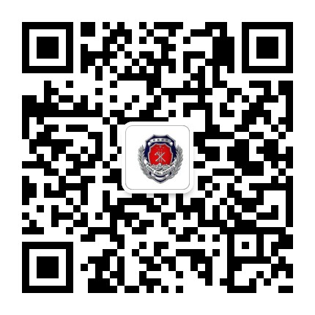

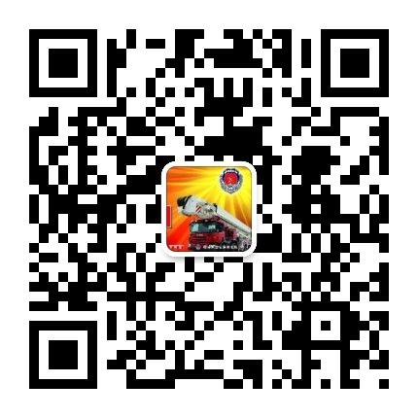
中国消防微信二维码 上海消防微信二维码

杨浦消防微信二维码

附件2：
烟花爆竹安全主题教育活动统计表

学校名称 | 活动日期 | 活动内容 | 参加人数 | 扫码关注中国消防人数 | 扫码关注上海消防人数 | 扫码关注杨浦消防人数
填表人： 审核人： 填表日期： 单位公章：

